注意：报考前请仔细阅读考核安排
1.登录https://sdata.jseea.cn/网站，选择报考项目后进入。先下载考核安排仔细阅读。
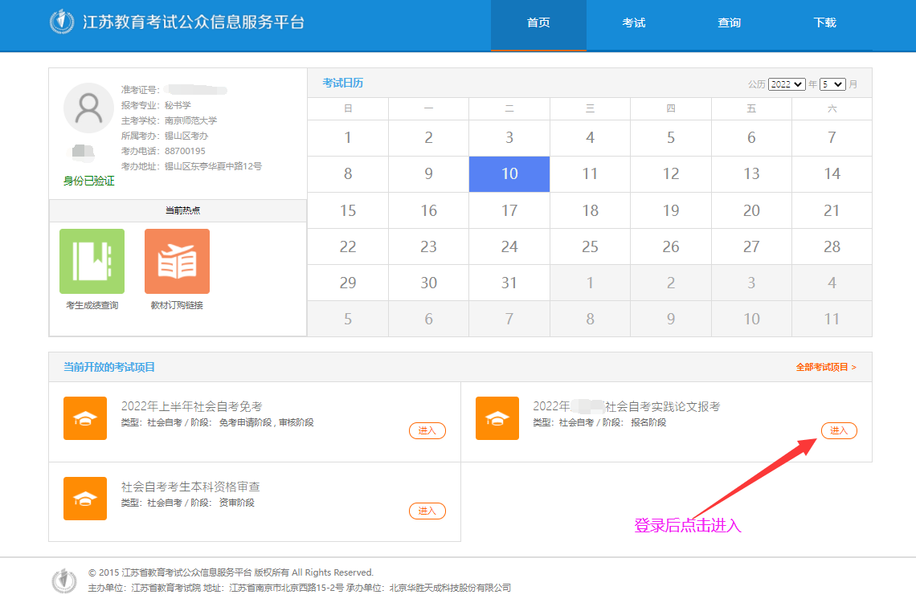
2.先核对相关信息，然后在可报考课程（论文）栏目下载论文回执，按要求填写，保存为PDF格式。注意：回执仅1页，勿生成多页。点击报考。
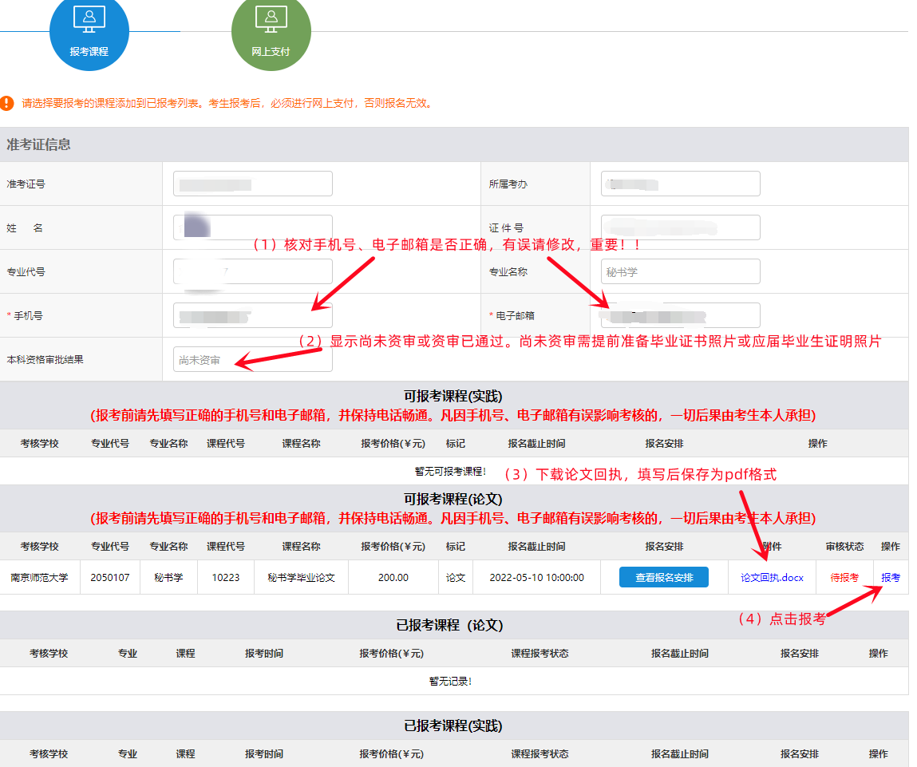
3.点击报考后弹出如下图页面。前面本科资格审核结果显示尚未资审者，请点击本科资格审批入口进行本科资格审核，2次未通过者，默认资审未通过，选择我未通过资审，根据提示上传毕业证书照片或应届毕业生证明。前面本科资格审核结果显示已通过资审者，直接选我已通过资审。提交审核后，弹出对话框显示“论文申报申请成功，将尽快为您审核！”。
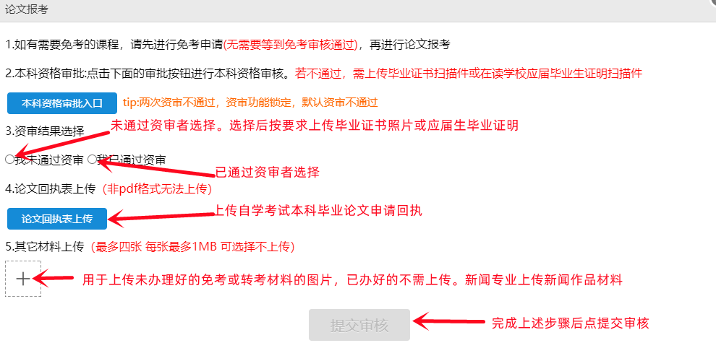
4.论文申报申请成功后，课程报考状态显示为“待审核”。
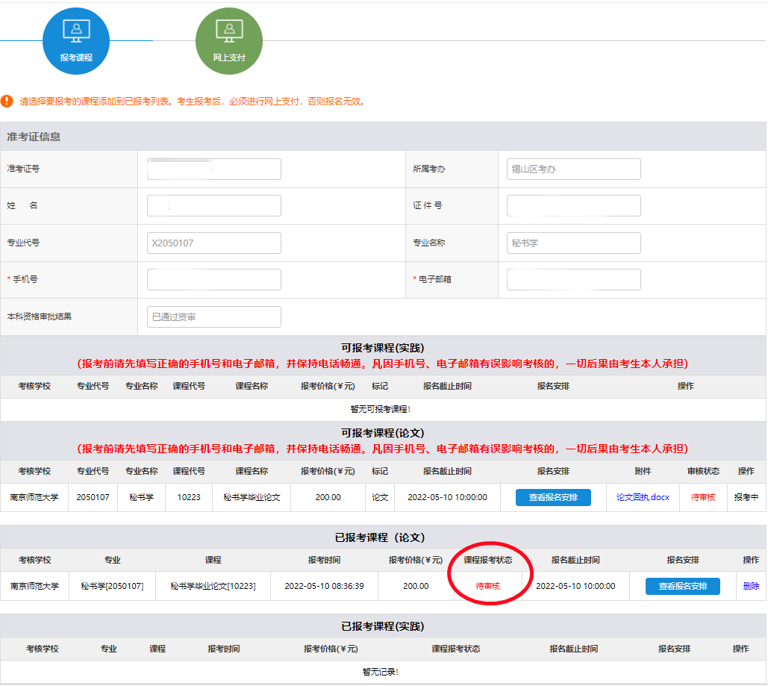

5.请在规定时间内查看审核结果。审核未通过者，有疑问请及时联系025-83598522.审核通过者，请在规定时间完成支付。
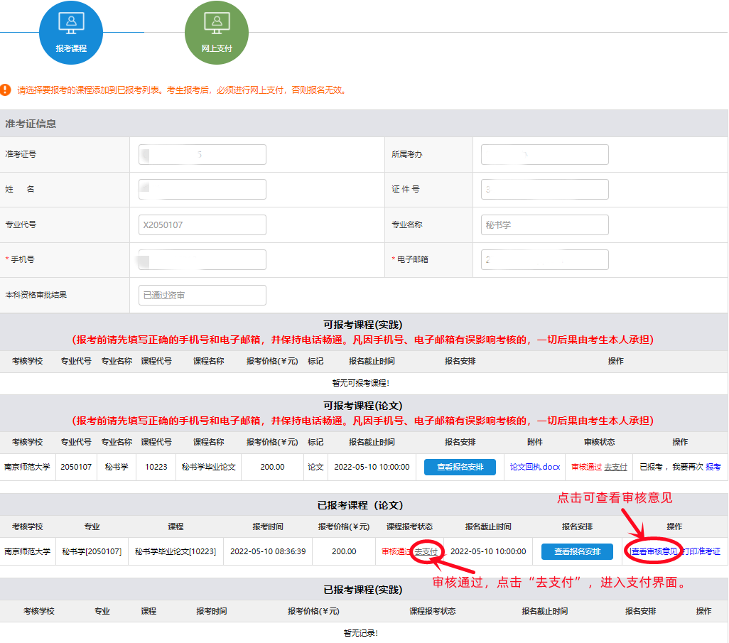
6.根据提示，完成支付，课程报考状态是“报考成功”，报名完成。
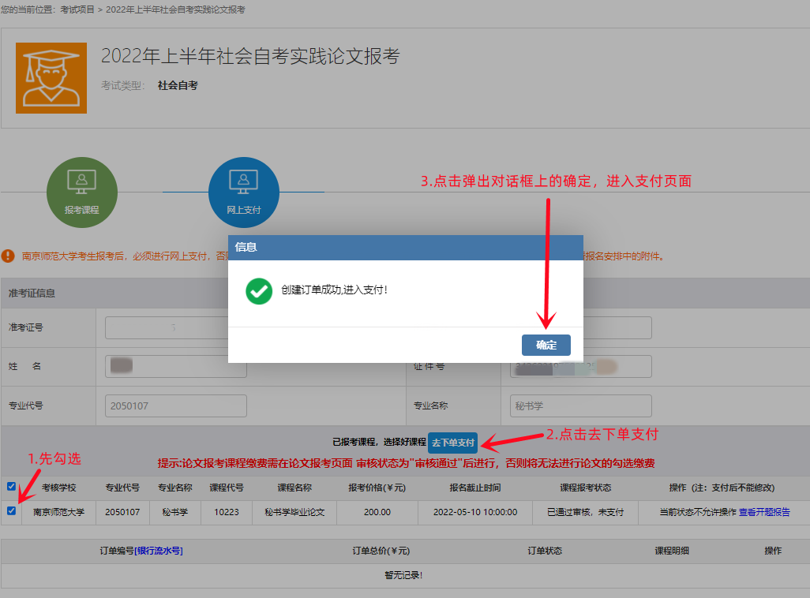
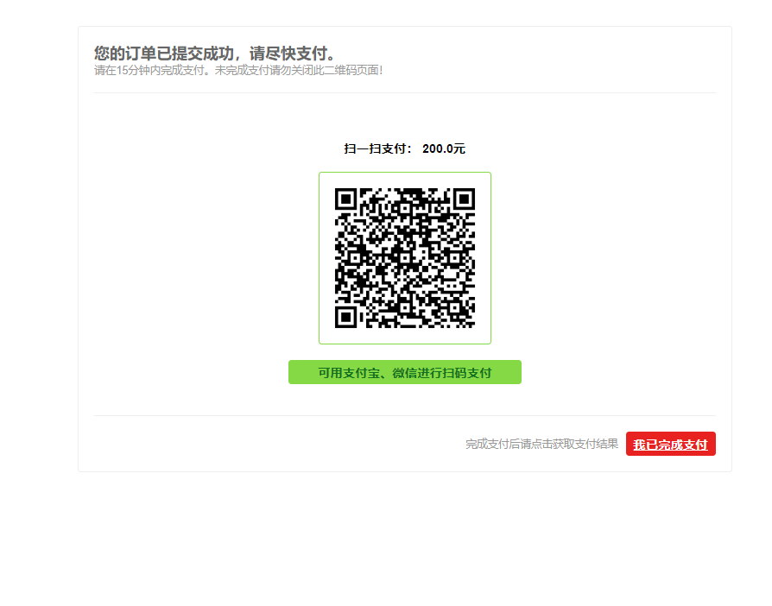
支付出现问题，如已扣款却未显示报考成功，请及时联系025-83598522，勿重复支付。

